CYTUR: Đề xuất khuôn khổ mới nhằm tăng cường tuân thủ an ninh mạng hàng hải
Cyber Security
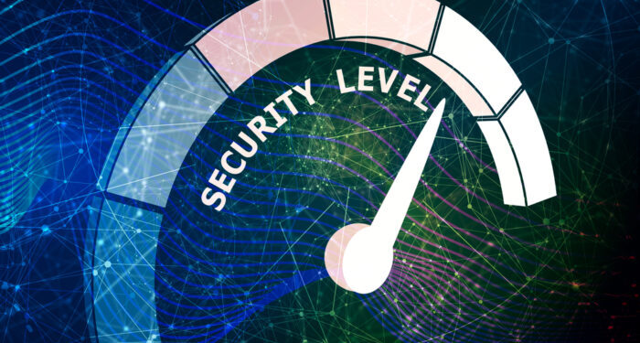
Sách trắng mới mang tên “Secure-by-Design for Ship Cyber Resilience” (An ninh mạng được tích hợp ngay từ khi thiết kế để tăng cường khả năng chống chịu của tàu biển) do CYTUR công bố đang đặt ra thách thức đối với cách tiếp cận hiện nay của ngành hàng hải trong việc tuân thủ các yêu cầu UR E26 và E27 của IACS. Báo cáo cảnh báo rằng việc đáp ứng yêu cầu về hồ sơ, tài liệu chưa chắc đã bảo đảm được khả năng chống chịu thực sự trước các cuộc tấn công mạng.
Khoảng cách giữa tuân thủ và khả năng chống chịu thực tế
Theo CYTUR, kể từ ngày 1/7/2024, các yêu cầu UR E26 và UR E27 đã trở thành bắt buộc đối với các tàu được ký hợp đồng đóng mới. Các tổ chức đăng kiểm xem đây là những yêu cầu cơ bản nhằm bảo đảm khả năng chống chịu an ninh mạng cho tàu và các hệ thống trên tàu. Tuy nhiên, sách trắng này cho rằng nhiều cách tiếp cận hiện nay có nguy cơ trở thành hình thức “tuân thủ trên giấy tờ”, trong đó chứng nhận được cấp nhưng không bảo đảm rằng con tàu có thể chống đỡ được các cuộc tấn công mạng thực sự nhắm vào hệ thống hàng hải, hệ thống động lực và các hệ thống công nghệ vận hành (OT).
CYTUR nhấn mạnh rằng các tàu hiện đại là những hệ thống có mức độ kết nối rất cao, trong đó các hệ thống hàng hải, hệ thống năng lượng, thông tin liên lạc và chuỗi cung ứng liên tục tương tác với nhau. Theo báo cáo, sự phức tạp này khiến việc kiểm tra, xác minh một lần ở giai đoạn cuối không còn đủ khả năng phát hiện ra những lỗ hổng mới phát sinh trong quá trình thiết kế và đóng tàu.
Secure-by-Design – Khuyến nghị cốt lõi
Sách trắng đề xuất mô hình Secure-by-Design (An ninh mạng ngay từ khi thiết kế) là giải pháp cốt lõi, theo đó, an ninh mạng phải được tích hợp ngay từ giai đoạn thiết kế ban đầu và được duy trì trong suốt vòng đời của con tàu.
Điều này bao gồm việc liên kết trực tiếp các mô hình hóa mối đe dọa (Threat Modelling) với kiến trúc hệ thống, các yêu cầu về an ninh và với bằng chứng thử nghiệm và xác minh.
Mục tiêu là bảo đảm khả năng truy xuất nguồn gốc rõ ràng từ việc nhận diện rủi ro đến quá trình xác minh rằng các biện pháp kiểm soát đã được triển khai hiệu quả.
Thay vì coi an ninh mạng là một hạng mục bổ sung trước khi bàn giao tàu, CYTUR cho rằng nó cần được tích hợp vào quy trình kỹ thuật giống như các yêu cầu về an toàn và hiệu suất khai thác.
Những phát hiện chính của báo cáo
1. Chuỗi cung ứng phức tạp làm khó việc kiểm soát tập trung
Tàu biển hoạt động trong một chuỗi cung ứng đa bên với mức độ phức tạp rất cao, khiến việc quản lý an ninh mạng tập trung trở nên khó khăn.
2. Bề mặt tấn công mạng ngày càng lớn
Các hệ thống trên tàu rất khác nhau về chức năng và mức độ quan trọng, làm gia tăng bề mặt tấn công (Attack Surface) và nguy cơ mất an ninh mạng.
3. An ninh mạng phải bắt đầu từ giai đoạn thiết kế
Việc mô hình hóa mối đe dọa cần được thực hiện ngay từ giai đoạn thiết kế để bảo đảm các bằng chứng tuân thủ đối với UR E26/E27 được xây dựng ngay từ đầu.
4. Các tàu hiện có cần được mô hình hóa theo hiện trạng thực tế
Đối với tàu hiện có, cần xây dựng mô hình mối đe dọa dựa trên các tài sản thực tế, mạng lưới kết nối thực tế và hoạt động khai thác thực tế. Cách tiếp cận này giúp ưu tiên đầu tư an ninh mạng hiệu quả hơn.
5. Đánh giá rủi ro phải dựa trên tác động đến khai thác
Việc ưu tiên xử lý rủi ro không nên chỉ dựa trên danh mục kiểm tra (checklist) mà cần xét đến tác động đến hoạt động khai thác, khả năng xảy ra tấn công, mức độ kết nối, rủi ro từ chuỗi cung ứng, khả năng phục hồi sau sự cố và rủi ro đối với toàn đội tàu.
6. Hồ sơ an ninh mạng lập bằng thủ công có nhiều hạn chế
Tài liệu an ninh mạng được xây dựng thủ công sau khi hệ thống đã hoàn thiện thường mong manh, kém hiệu quả và dễ phát sinh sai lệch khi hệ thống thay đổi.
7. Secure-by-Design là nền tảng của khả năng chống chịu mạng
Các nguyên tắc Secure-by-Design cùng với quy trình mô hình hóa mối đe dọa một cách có cấu trúc là nền tảng thiết yếu để xây dựng khả năng chống chịu an ninh mạng cho tàu biển.
8. Mô hình hóa mối đe dọa phải toàn diện
Quy trình này cần xác định và lập bản đồ chính thức đối với các chức năng của tàu, tài sản số và thiết bị trên tàu, luồng dữ liệu, ranh giới của độ tin cậy (Trust Boundaries), các kết nối truy cập từ xa, chuỗi cung ứng và các kịch bản phục hồi sau sự cố.
9. Liên kết trực tiếp với UR E26/E27
Mô hình hóa mối đe dọa cần hỗ trợ trực tiếp việc chứng minh khả năng tuân thủ các yêu cầu của UR E26/E27 và cung cấp bằng chứng xác minh tương ứng.
Tác động đối với ngành hàng hải
Sách trắng kết luận rằng việc tuân thủ IACS UR E26 và E27 chỉ nên được xem là mức nền tối thiểu chứ không phải sự bảo đảm cho an ninh vận hành thực tế. Theo đó, các bên liên quan như nhà máy đóng tàu, nhà cung cấp thiết bị và chủ tàu có thể cần áp dụng các quy trình mô hình hóa mối đe dọa một cách có cấu trúc, xác minh liên tục (Continuous Verification) để thu hẹp khoảng cách giữa chứng nhận tuân thủ và khả năng chống chịu vận hành thực tế.
Một bước chuyển trong tư duy an ninh mạng hàng hải
Về bản chất, báo cáo cho rằng ngành hàng hải đang đứng trước một bước ngoặt quan trọng từ cách tiếp cận dựa trên hồ sơ tuân thủ sang cách tiếp cận dựa trên kỹ thuật và thiết kế nhằm tạo ra khả năng chống chịu an ninh mạng thực sự.
Nói cách khác, thay vì chỉ chứng minh rằng tàu "đáp ứng yêu cầu của đăng kiểm", ngành hàng hải cần hướng tới mục tiêu cao hơn là bảo đảm rằng tàu có thể phòng ngừa, chống chịu, ứng phó và phục hồi được trước các cuộc tấn công mạng trong điều kiện khai thác thực tế.
---------------------------------------------

